**澎湖縣公務人員協會辦理「中秋慶團圓，手工月餅DIY」活動**

**實施計畫**

1. 辦理目的：國人相信在農曆八月十五日中秋節當天祈求月神的保佑，可以使全家團圓吉祥，因此中秋節要吃月餅，月餅就是象徵團圓。為暢本會成立宗旨，促進教育、文化活動，並配合縣府推動行友善孝順活動，以藉由會員與家人的共同參與，重塑家庭倫理敬親孝道，促進親子以自己動手做月餅活動倡導共創家庭同心協力的精神。

貳、辦理方式：

* 1. 於馬公國中烹飪教室辦理，由大廚高素滿老師傳授自己動手製作月餅實務課程。
  2. 為鼓勵會員參與，會員免繳報名費，若非本協會會員酌收材料費新臺幣300元整。
  3. 宣傳方式：發公文給各機關學校、貼文臉書粉絲團，並請協會各鄉市連絡人轉知。

1. 辦理時間：108年9月8日(日)，08：30-12：30，課程表如附件1。
2. 辦理地點：馬公國中烹飪教室(如附件2)。

伍、參加對象：35人(會員優先，如尚有名額，再開放公務同仁參加)。

1. 報名方式: 即日起至9月2日(一)前逕至網站報名，

錄取者將於9月5日前公告於臉書粉絲團，請逕至粉

絲團查詢(https://www.facebook.com/phccsa/)。

1. 承辦單位：澎湖縣公務人員協會。
2. 協辦機關：澎湖縣政府工務處、馬公國中。
3. 經費來源：申請相關單位經費支應。

拾、效益：

發揚本會成立宗旨，促進教育、文化活動，配合縣府推動「心靈三富-孝、善、禮」活動，以藉由會員與家人的共同參與，重塑家庭倫理敬親孝道，促進親子以做月餅體驗活動倡導共創家庭同心協力的精神。

澎湖縣公務人員協會「中秋慶團圓，手工月餅DIY」課程表

時間：108年9月8日(星期日) 地點：馬公國中烹飪教室

|  |  |  |  |
| --- | --- | --- | --- |
| 時間 | 課程名稱 | 主持人或講座 | 研習地點 |
| 08：30~08：40 | 報到 | 工作人員 | 馬公國中  烹飪教室 |
| 08：40~08：50 | 始業式 | 薛文堂理事長 |
| 08：50~12：20 | 月餅製作 | 高素滿 講師  助教2名（因分5組進行，需2名助教協助各組） |
| 12：20~12：30 | 綜合座談 | 薛文堂理事長  高素滿 講師 |
| 12：30~ | 賦歸 |  |  |

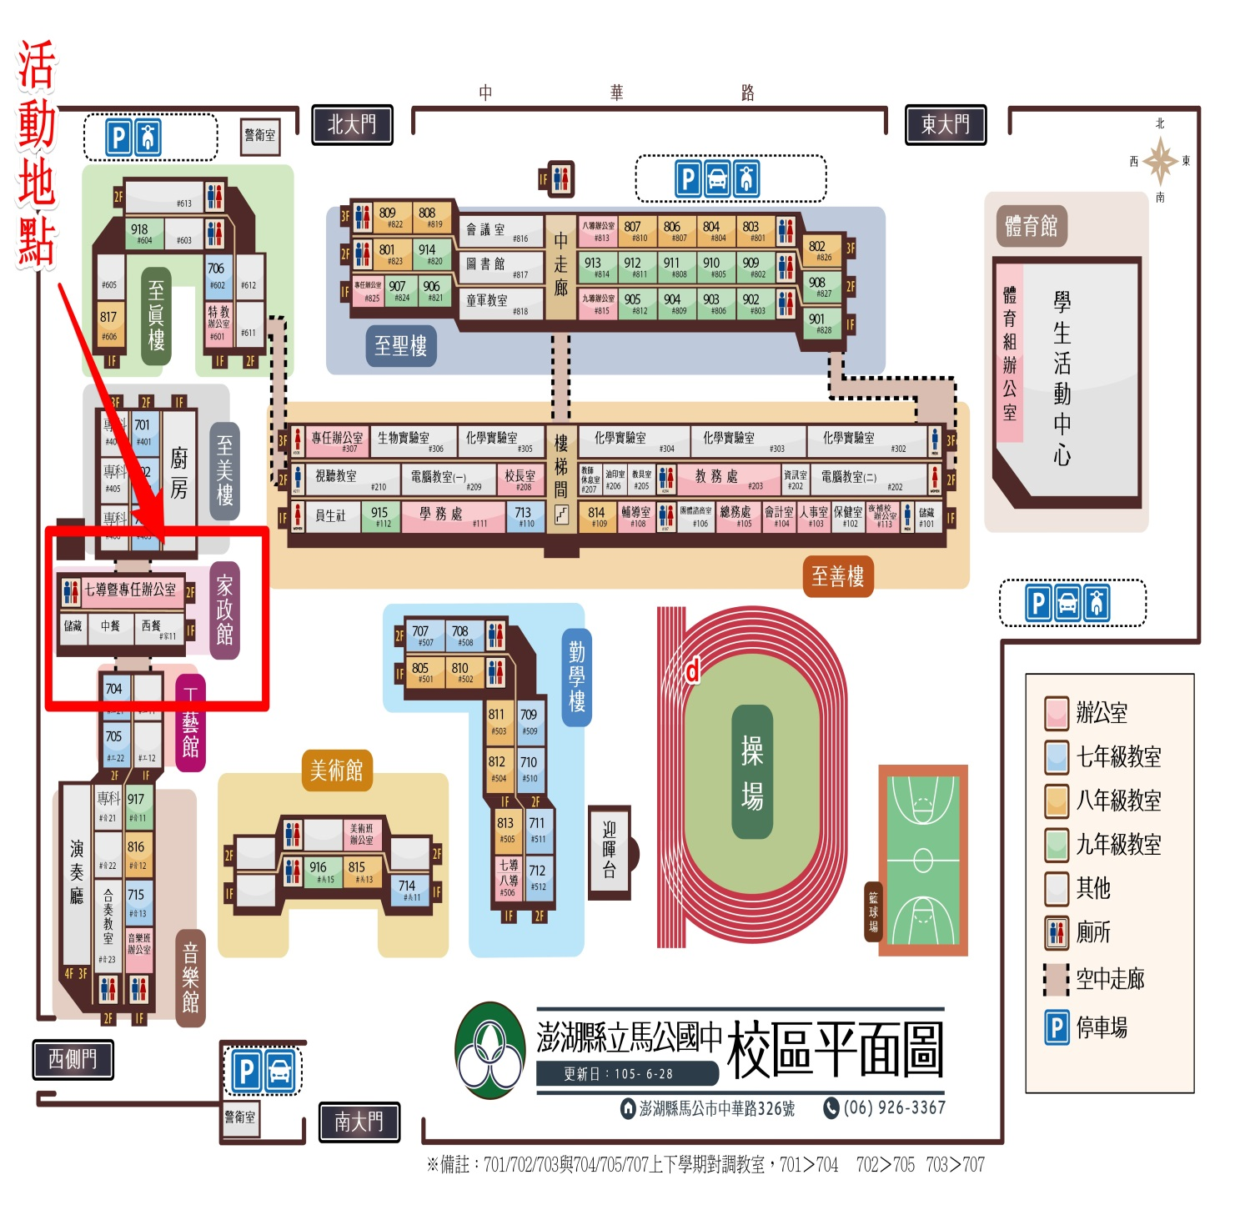

活動地點示意圖